# ­Proiect Modul 2

1. Teste de performanta

Testele de performanta au fost exectutate de seositecheckup si load impact.

1. Prezentarea si interpretarea rezultatelor
   1. Meta Title Test:

Are lungimea de 37.

* 1. SEO Friendly URL:

Toate link-urile SEO friendly

* 1. Image Alt Test:

Toate tag-urile “img” ale paginii au tag-urile alt necesare.

* 1. Inline CSS Test:

Pagina nu foloseste inline CSS styles

* 1. Google Analytic Test :

Scriptul Google Analytics nu este detectat pe pagina.

* 1. Javascript Error Test:

Nu sunt Javascript erros severe.

* 1. HTML Page size Test:

Marimea HTML a paginii este 3.05Kb, e sub media paginii HTML, respectiv 33Kb.

* 1. HTML Compression/GZIP Test:

Pagina este arhivata cu success folosind **gzip compression** pe cod. HTML-ul este comprimat de la **10.66 Kb** la **3.05 Kb** (**71% size savings**). Aceasta faciliteaza o incarcare rapida si o experinta a utilizatorului imbunatatia.

* 1. **Site Loading Speed Test:**

Timpul de incarcare este de aproxiamtiv **0.48 secunde** care este sub media de incarcare de  **5 secunde**.

* 1. **Page Objects Test:**

Are mai putin de **20 http requests**. Un numar mare de http requests rezulta in browser utilizatorului necesitant sa faca request laun numar mare de objects di server, cee ace va ingreuna procesul de loading al paginii.

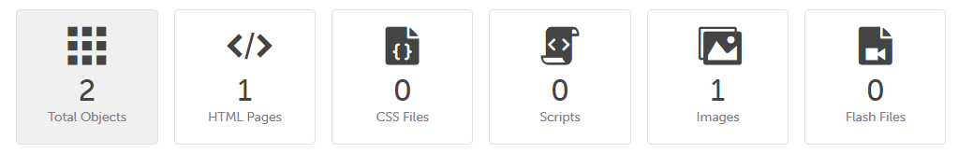

* 1. **Doctype Test:**

Website-ul are doctype declaration:

* 1. **URL Redirects Test:**

URL nu are redirects (ce ar putea cauza probleme la indexare si intarzieri la incarcarea site-ului ).

* 1. **Media Query Responsive Test:**

Website-ul nu foloseste media queries.

* 1. **Custom 404 Error Page Test:**

Website-ul nu foloseste custom 404 error page. Pagini cu Default 404 error rezulta intr-o experienta neplacuta a utilizatorilor –poate genera impresia ca intreg siteul este nefunctional , marind probabilitatea ca acestia sa paraseasca site-ul.. Utilizand un custom 404 error page, se poate imbunatati experienta utilizatorilor, semnaland ca doar o portiune anume a paginii este nefunctioanla si nu intreg site-ul , oferindu-le link-uri utile, si posibilitatea de a face Bug reports

* 1. **Server Signature Test:**

Server signature este activ. Dezactivarea server signature este o idee buna din perspectiva securitatii.

1. Suggest performance improvements
   1. Google Analytic

Creaza un cont pe [Google Analytics site](http://www.google.com/analytics/) si adauga in pagina un javascript tracking code.

<!-- Google Analytics -->

<script>

(function(i,s,o,g,r,a,m){i['GoogleAnalyticsObject']=r;i[r]=i[r]||function(){

(i[r].q=i[r].q||[]).push(arguments)},i[r].l=1*new Date();a=s.createElement(o),

m=s.getElementsByTagName(o)[0];a.async=1;a.src=g;m.parentNode.insertBefore(a,m)

})(window,document,'script','//www.google-analytics.com/analytics.js','ga');

ga('create', 'UA-XXXX-Y', 'auto');

ga('send', 'pageview');

</script>

<!-- End Google Analytics -->

* 1. **Media Query Responsive**

Media queries permit stilizarea elementelor explicit pentru device-uri specifice (smartphones, tablets, desktop computers) folosind attribute ca width, height, resolution, aspect ratio, orientation or color. Folosind media queries, prezentarea poate fii croita pentru o gama anume de output devices fara a schimba continutul.

<link rel="stylesheet" media="screen and (min-width: 480px) and (max-width: 960px)"

href="480-960.css" />

<!-- OR -->

@media screen and (min-width: 480px) and (max-width: 960px) {

#header {

display: none;

}

}

* 1. **Custom 404 Error Page :**

In custom error page, trebuie oferite informatii relevante pentru a pastra atentia utilizatorului ca acesta sa ramana pe site . Pentru acesta se pot urma pasii:

* Adaugarea de link-uri catre paginile principale ale site-ului
* Daca site-ul este un e-commerce business, se pot afisa oferte, produse noi,promotii, etc.
* Adaugarea unui link search box sau sitemap pentru a facilita gasirea informative dorite .
* Folosirea unui limbaj simplu, nontehnic explicand situatia aparuta.
* Adaugarea datelor de contact .
  1. **Server Signature Test**

Setarea default Apache webserver trimite HTTP headers cu informatii despre server version, operating system, modules installed, etc. Acesta informative poate fii folosita de hackeri pentru a exploata vulnerabilitati in special daca se ruleaza pe versiuni vechi. Acest lucru se poate modifica sau ascunde din setari.

ServerSignature Off

ServerTokens Prod

Load Impact:

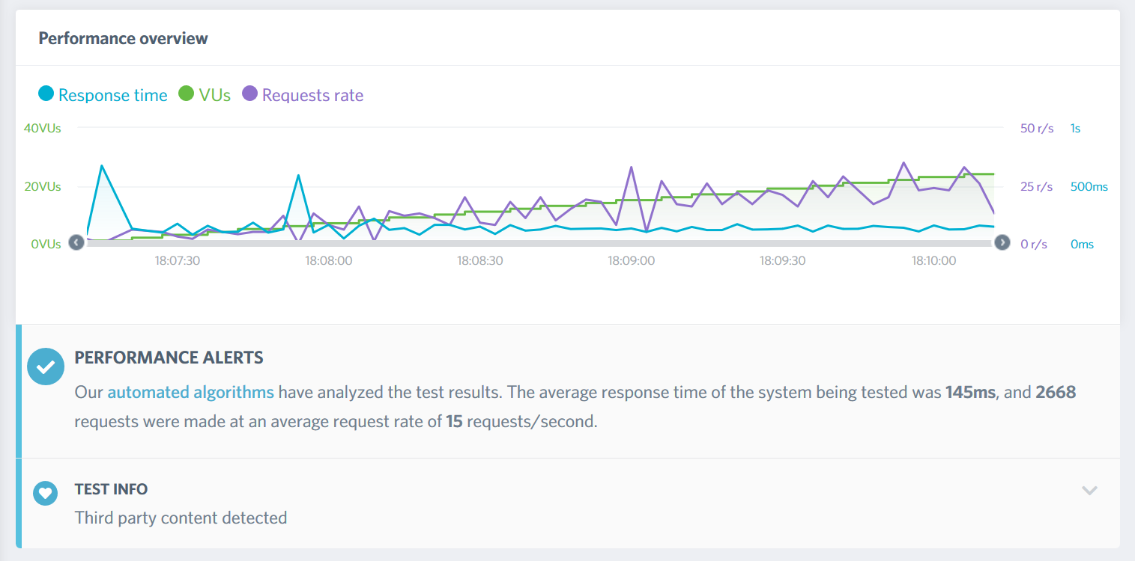

4) Conclusions

In concluzie in acest proiect am creat o component simpla de comert electronic. Caracteristica esențială a îmbunătățirii performanței este interogarea Google Analytics și pe baza datelor obtinute optimizarea site-ului din mai multe puncte de vedere, respectiv, securitatea, performante si cel mai important experienta utilizatorului.

Putem observa atat problemele aparute cat cele potentiale, alaturi de motode de remediere ale acestora pentru a obtine un site cat mai stabil, sigur si usor de accesat.